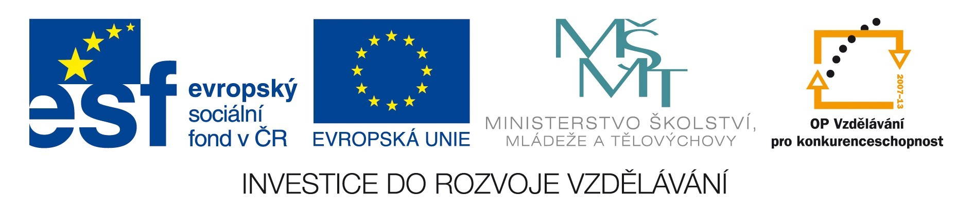

Číslo projektu | CZ.1.07/1.5.00/34.0565
Číslo materiálu | VY_32_INOVACE_447_Test – mechanická práce a výkon
Název školy |   Masarykova střední škola zemědělská a Vyšší odborná škola, Opava, příspěvková organizace
Autor | Mgr. Jaroslav Latoň
Průřezové téma | Člověk a svět práce
Tématický celek | Fyzika
Ročník | 1.
Datum tvorby | 2. 11. 2012
Datum a místo ověření | 15. 11. 2012, fyzika 1. L
Druh učebního materiálu | Pracovní list
Anotace | Test slouží k ověření základních znalostí žáků z učiva o mechanické práci a výkonu
Klíčová slova | Mechanická práce, výkon
Metodický pokyn | Určeno k ověření základních znalostí učiva o mechanické práci a výkonu
Pokud není uvedeno jinak, použitý materiál je z vlastních zdrojů autora

A

1. Mechanická práce (def.)
- Urči práci, výkon a příkon traktoru, který 10 minut táhl náklad silou 5 kN rychlostí 36 km/hod a jeho účinnost je 40%.
- Pohybová energie (def.).
- Jak velká je polohová energie rakety o hmotnosti 2 tuny ve výšce 250 km nad povrchem?

B

- Výkon (def.)
- Urči práci, výkon a příkon jeřábu, který zvedl panel o hmotnosti 1 t do výšky 40 m za 2 minuty a jeho účinnost je 70%.
- Polohová energie (def).
- Jak velká je pohybová energie auta o hmotnosti 3 tuny, které jede rychlostí 90 km/hod ?

A

- Mechanická práce (def.)
Mechanická práce se koná, pokud se těleso posunuje působením síly.

- Urči práci, výkon a příkon traktoru, který 10 minut táhl náklad silou 5 kN rychlostí 36 km/hod a jeho účinnost je 40%.
P₀ = 50 kW P = 20 kW W = 12 MJ

- Pohybová energie (def.).
Kinetická energie závisí na rychlosti tělesa a na jeho hmotnosti.

- Jak velká je polohová energie rakety o hmotnosti 2 tuny ve výšce 250 km nad povrchem?
E_{p} = 5 GJ

B

- Výkon (def.)
Výkon určíme, jestliže mechanickou práci, vykonanou za určitou dobu, dělíme touto dobou.

- Urči práci, výkon a příkon jeřábu, který zvedl panel o hmotnosti 1 t do výšky 40 m za 2 minuty a jeho účinnost je 70%.
W = 400 kJ P = 3,3 kW P₀ = 4,8 kW

- Polohová energie (def).
Potenciální energie závisí na hmotnosti tělesa a výšce, vzhledem ke kterépolohu určujeme.

- Jak velká je pohybová energie auta o hmotnosti 3 tuny, které jede rychlostí 90 km/hod ?
W_{k} = 0,94 MJ

